

Proyecto final

FECHA: 20/05/2022

ALUMNOs:

Eduardo de jesús quintero meza. código: 218551683

Levi Alexander Perez elizondo. código: 218701391

código:

materia: Programación Estructurada. clave: IL352

horario: miércoles y viernes, de 13:00 a 15:00 hrs.

Planteamiento:

Planteamiento del problema: Con este proyecto se pretende solucionar la problemática al momento de revisar tu horario y ver algo confuso y difícil de entender por medio de una aplicación en la que lo pueda organizar sin pedir sus datos institucionales para evitar desconfianza ya que muchas aplicaciones que se encuentran disponibles actualmente piden datos de su cuenta institucional y no son aplicaciones oficiales.

El programa va a consistir en el diseño de un menú en el cual el usuario puede seleccionar una opción las cuales van referentes al registro, búsqueda, eliminación, vista y ordenamiento de las cosas que ingrese, los primeros datos que ingrese son Nombre, materia, día, código, nombre, y edad. Posteriormente el programa va a solicitar en orden el nombre de la materia, el día de la semana, la hora de inicio y la hora de salida, siguiendo este proceso hasta terminar acomodando todo en una tabla.

Finalmente cuando se acabe el registro y se seleccione ver los datos el usuario pueda encontrar de forma ordenada por medio de una tabla su horario registrado.

Sección 1: Diagrama de flujo

Función Main

Menu principal

Menu 2

1

1

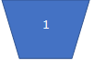

1

Guardar funcion

a



b

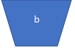

c

d

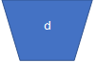

e

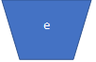

f

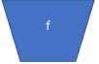

g

h

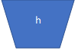

Función nuevoElem

A



B

r

C



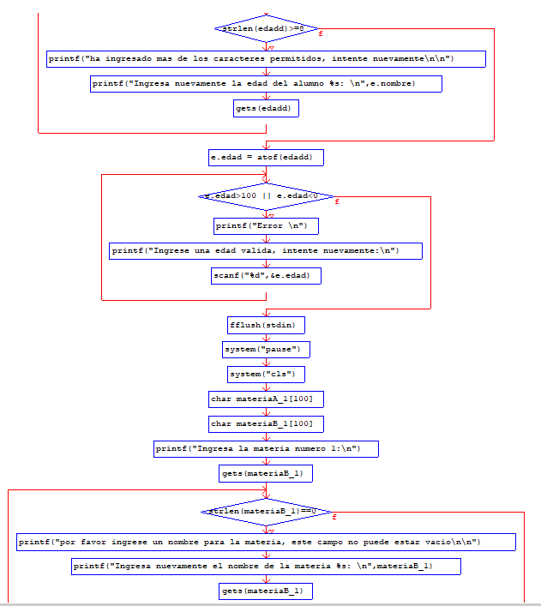

r

D



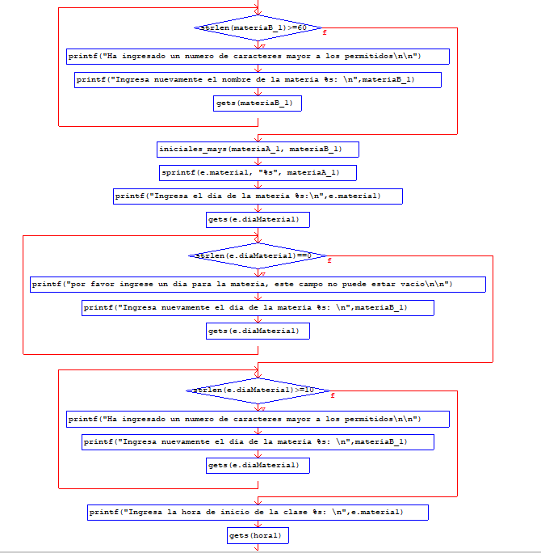

E



s

F

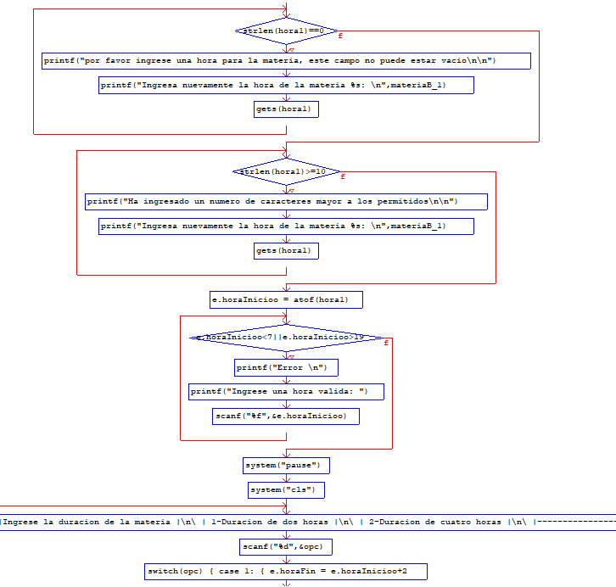

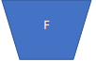

s

G



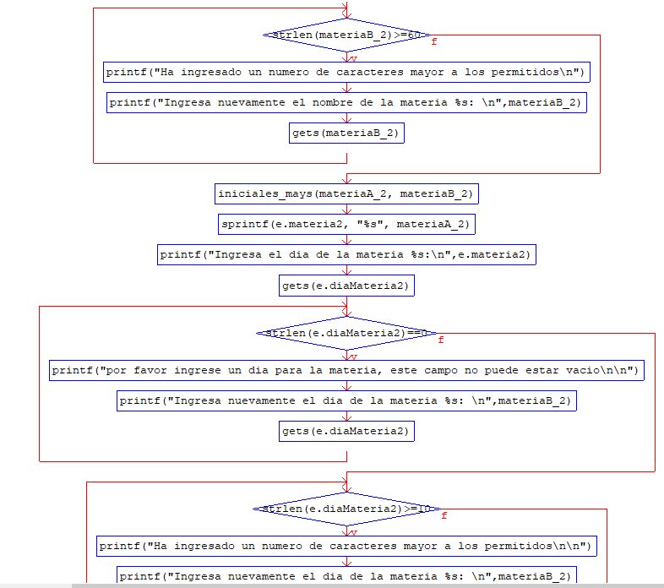

t

u

H

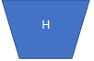

t

u

v

W

i

v

W

J



K



z

y

L



y

z

M



x

Función comparaElem

Función mostrarElem

Función crearNodo

Función nuevaLista

Función AgregarFinal

Función Agregarinicio

Función agregarOrdenado

Función MostrarLista

Función salir

Función Historia

Función Buscador

Función iniciales_mays

Función limpiarHistorial

Sección 2: Pseudocódigo

typedef struct

Inicio

char nombre[30];

int edad;

char codigo[10];

char materia1[60],materia2[60],materia3[60],diaMateria1[30],diaMateria2[30],diaMateria3[30];

float horaInicioo,horaInicio2,horainicio3,horaFin,horafin2,horafin3;

Final tElem;

typedef struct Nodo

Inicio

tElem dato;

struct Nodo* siguiente;

Final tNodo;

typedef tNodo* tLista;

tLista nuevaLista();

void menu2(tLista lis, tElem e,tElem c,tElem w);

void menu (tLista lis, tElem e,tElem c,tElem w);

tElem nuevoElem();

int comparaElem(tElem e1, tElem e2);

void agregarFinal(tLista* lis, tElem e);

void agregarInicio(tLista* lis, tElem e);

void agregarOrdenado(tLista* lis, tElem e);

void eliminarElem(tLista* lis, tElem e);

void mostrarLista(tLista lis);

void salir(tLista lis , tElem e,tElem c,tElem w);

void guardar(tElem e, int paso);

tElem nombreElim();

int historia();

void Buscador();

void iniciales_mays(char destino[], char fuente[]);

int limpiaHistorial();

int main(void)

Inicio

system("color E0");

tLista lis;

tElem e;

tElem c;

tElem w;

lis = nuevaLista();

menu(lis, e,c,w);

Retornar 0;

Final

void menu(tLista lis, tElem e, tElem c,tElem w)

Inicio

int opc;

Hacer

Inicio

Limpiar-pantalla;

Imprimir:"\

------------------Menú------------------\n\

| 1-Agregar un alumno |\n\

| 2-Mirar el historial |\n\

| 3-Buscar tu información |\n\

| 4-Borrar todo el historial |\n\

| 5-Salir |\n\

----------------------------------------\n";

Leer: opc;

Según sea(opc)

Inicio

Caso 1:

Inicio

menu2(lis, e,c,w);

Romper;

Final

Caso 2:

Inicio

Imprimir: "Mirando historial... \n";

historia(w);

Sistema-en-pausa;

Romper;

Final

Caso 3:

Imprimir: "Buscando tu información...\n";

Buscador();

Romper;

Caso 4:

Inicio

Limpiar-pantalla;

Imprimir: "Limpiando el historial...\n\n";

limpiaHistorial();

Sistema-en-pausa;

Romper;

Final

Caso 5:

Inicio

Imprimir: "salir";

salir(lis, e,c,w);

Romper;

Final

Caso contrario:

Inicio

Imprimir: "Opción no disponible\n";

Final

Final

Final Mientras (opc != ' ');

Final

void menu2(tLista lis, tElem e, tElem c,tElem w)

Inicio

int opc;

Hacer

Inicio

Limpiar-pantalla;

Imprimir:"\

------------------Menú----------------------\n\

| 1-Agregar un elemento al final |\n\

| 2-Agregar un elemento al inicio |\n\

| 3-Agregar un elemento ordenado |\n\

| 4-Mostrar lista |\n\

| 5-Volver al menú principal |\n\

| 6-Salir |\n\

------------------------------------------------\n";

Imprimir: "Ingresa una opción :";

Leer: opc;

Según sea(opc)

Inicio

Caso 1:

Inicio

Limpiar-pantalla;

Imprimir: "Ingrese los valores a insertar: \n";

e = nuevoElem();

agregarFinal(&lis, e);

Imprimir: "Valores agregado al final con éxito\n";

Sistema-en-pausa;

Romper;

Final

Caso 2:

Inicio

Limpiar-pantalla;

Imprimir: "Ingrese un Elemento al inicio: \n";

e = nuevoElem();

agregarInicio(&lis, e);

Imprimir: "Valores agregado al inicio con éxito\n";

Sistema-en-pausa;

Romper;

Final

Caso 3:

Inicio

Limpiar-pantalla;

Imprimir: "Ingrese un elemento ordenado\n";

e = nuevoElem();

agregarOrdenado(&lis, e);

Imprimir: "los valores han sido agregados en el orden correspondiente\n";

Sistema-en-pausa;

Romper;

Final

Caso 4:

Inicio

Limpiar-pantalla;

Imprimir: "Mostrando la lista\n\n";

mostrarLista(lis);

Sistema-en-pausa;

Romper;

Final

Caso 5:

Inicio

Limpiar-pantalla;

Imprimir: "Volviendo al menú principal\n";

menu(lis, e,c,w);

Sistema-en-pausa;

Romper;

Final

Caso 6:

Inicio

Limpiar-pantalla;

salir(lis, e,c,w);

Sistema-en-pausa;

Romper;

Final

Caso contrario:

Inicio

Limpiar-pantalla;

Imprimir: "Opción no valida\n");

Sistema-en-pausa;

Romper;

Final

Final

Final Mientras (opc != ' ');

Final

void guardar(tElem e, int paso)

Inicio

FILE* fichero;

fichero = Abrir ("Registros.txt", "a+");

Según sea(paso)

Inicio

Caso (1): ;

char cadena1 [10];

Imprimir-en-archivo: cadena1, "%s", e.codigo;

Añadir-a-cadena (cadena1, "\n\n");

Imprimir-en-archivo (fichero, "%s", cadena1);

Cerrar(fichero);

Romper;

Caso (2): ;

char cadenaa [] = "|============================================================|====================|====================|\n";

char cadenab [] = "|_Nombre:_";

char cadenaI [60];

Imprimir-en-archivo: cadenaI, "%s", e.nombre);

char cadenac [] = "|_Codigo:_";

char cadenaI2 [10];

Imprimir-en-archivo: cadenaI2, "%s", e.codigo);

char cadenad [] = "|_Edad:_";

char cadenaI3 [3];

Imprimir-en-archivo: cadenaI3, "%d", e.edad);

char cadenae [] = "|\n";//60,20,20

char cadenaA [] = "|============================================================|====================|====================|\n";

char cadenaB [] = "|__________________________Materia___________________________|_______Horas________|________Dia_________|\n";

char cadenaC [] = "|============================================================|====================|====================|\n";

int divisoresA1;

int vecesA1;

int productoA1;

int A1_1 = tamaño de (cadenaI);

int A2_1 = tamaño de (cadenaI2);

int A3_1 = tamaño de (cadenaI3);

Si (A1_1 < 51)

Inicio

divisoresA1 = 51 - (A1_1);

Final

Otro

Inicio

divisoresA1 = 0;

Final

Si ((A2_1) < 11)

Inicio

vecesA1 = 11 - (A2_1);

Final

Otro

Inicio

vecesA1 = 0;

Final

Si (A3_1 < 13)

Inicio

productoA1 = 13 - (A3_1);

Final

Otro

Inicio

productoA1 = 0;

Final

char espacioA [] = "_";

Imprimir-en-archivo: fichero, cadenaa, cadenab, cadenaI;

Para (int A=0; A < divisoresA1; A++)

Inicio

Imprimir-en-archivo: fichero, espacioA;

Final

Imprimir-en-archivo: fichero, cadenac, cadenaI2;

Para (int B=0; B < vecesA1; B++)

Inicio

Imprimir-en-archivo: fichero, espacioA;

Final

Imprimir-en-archivo: fichero, cadenad, cadenaI3;

Para (int C=0; C < productoA1; C++)

Inicio

Imprimir-en-archivo: fichero, espacioA;

Final

Imprimir-en-archivo: fichero, cadenae;

Imprimir-en-archivo: fichero, cadenaA, cadenaB, cadenaC;

Cerrar (fichero);

Romper;

Caso (3): ;

int divisoresA;

int vecesA;

int productoA;

char linea [] = "|";

char espacio [] = "_";

char guion [] = "_-_";

char linea_final [] = "\n";

char cadenaA1 [60];

Imprimir-en-archivo: cadenaA1, e.materia1;

char cadenaA2 [6];

Imprimir-en-archivo: cadenaA2, e.horaInicioo;

char cadenaA2_1 [6];

Imprimir-en-archivo: cadenaA2_1, e.horaFin;

char cadenaA3 [15];

Imprimir-en-archivo: cadenaA3, e.diaMateria1;

int A1 = tamaño de (cadenaA1);

int A2 = tamaño de (cadenaA2);

int A2_f= tamaño de (cadenaA2_1);

int A2_2= A2 + A2_f;

int A3 = tamaño de (cadenaA3);

Si (A1 < 60)

Inicio

divisoresA = 60 - (A1);

Final

Otro

Inicio

divisoresA = 0;

Final

Si ((A2) < (17))

Inicio

vecesA = ((17) - (A2_2));

Final

Otro

Inicio

vecesA = 0;

Final

Si (A3 < 20)

Inicio

productoA = 20 - (A3);

Final

Otro

Inicio

productoA = 0;

Final

Imprimir-en-archivo: fichero, linea, cadenaA1;

Para (int A=0; A < divisoresA; A++)

Inicio

Imprimir-en-archivo: fichero, espacio;

Final

Imprimir-en-archivo: fichero, linea, cadenaA2, guion, cadenaA2_1;

Para (int B=0; B < vecesA; B++)

Inicio

Imprimir-en-archivo: fichero, espacio;

Final

Imprimir-en-archivo: fichero, linea, cadenaA3;

Para (int C=0; C < productoA; C++)

Inicio

Imprimir-en-archivo: fichero, espacio;

Final

Imprimir-en-archivo: fichero, linea, linea_final;

char cadenaX1 [60];

Imprimir-en-archivo: cadenaX1, e.materia2;

char cadenaX2 [6];

Imprimir-en-archivo: cadenaX2, e.horaInicio2;

char cadenaX2_1 [6];

Imprimir-en-archivo: cadenaX2_1, e.horafin2;

char cadenaX3 [15];

Imprimir-en-archivo: cadenaX3, e.diaMateria2;

int X1 = tamaño de (cadenaX1);

int X2 = tamaño de (cadenaX2);

int X2_f= tamaño de (cadenaX2_1);

int X2_2= X2 + X2_f;

int X3 = tamaño de (cadenaX3);

Si (X1 < 60)

Inicio

divisoresA = 60 - (X1);

Final

Otro

Inicio

divisoresA = 0;

Final

Si ((X2) < (17))

Inicio

vecesA = ((17) - (X2_2));

Final

Otro

Inicio

vecesA = 0;

Final

Si (X3 < 20)

Inicio

productoA = 20 - (X3);

Final

Otro

Inicio

productoA = 0;

Final

Imprimir-en-archivo: fichero, linea, cadenaX1;

Para (int A=0; A < divisoresA; A++)

Inicio

Imprimir-en-archivo: fichero, espacio;

Final

Imprimir-en-archivo: fichero, linea, cadenaX2, guion, cadenaX2_1;

Para (int B=0; B < vecesA; B++)

Inicio

Imprimir-en-archivo: fichero, espacio;

Final

Imprimir-en-archivo: fichero, linea, cadenaX3;

Para (int C=0; C < productoA; C++)

Inicio

Imprimir-en-archivo: fichero, espacio;

Final

Imprimir-en-archivo: fichero, linea, linea_final;

char cadenaY1 [60];

Imprimir-en-archivo: cadenaY1, e.materia3;

char cadenaY2 [6];

Imprimir-en-archivo: cadenaY2, e.horainicio3;

char cadenaY2_1 [6];

Imprimir-en-archivo: cadenaY2_1, e.horafin3;

char cadenaY3 [15];

Imprimir-en-archivo: cadenaY3, e.diaMateria3;

int Y1 = tamaño de (cadenaY1);

int Y2 = tamaño de (cadenaY2);

int Y2_f= tamaño de (cadenaY2_1);

int Y2_2= Y2 + Y2_f;

int Y3 = tamaño de (cadenaY3);

Si (Y1 < 60)

Inicio

divisoresA = 60 - (Y1);

Final

Otro

Inicio

divisoresA = 0;

Final

Si ((Y2) < (17))

Inicio

vecesA = ((17) - (Y2_2));

Final

Otro

Inicio

vecesA = 0;

Final

Si (Y3 < 20)

Inicio

productoA = 20 - (Y3);

Final

Otro

Inicio

productoA = 0;

Final

Imprimir-en-archivo: fichero, linea, cadenaY1;

Para (int A=0; A < divisoresA; A++)

Inicio

Imprimir-en-archivo: fichero, espacio;

Final

Imprimir-en-archivo: fichero, linea, cadenaY2, guion, cadenaY2_1;

Para (int B=0; B < vecesA; B++)

Inicio

Imprimir-en-archivo: fichero, espacio;

Final

Imprimir-en-archivo: fichero, linea, cadenaY3;

Para (int C=0; C < productoA; C++)

Inicio

Imprimir-en-archivo: fichero, espacio;

Final

Imprimir-en-archivo: fichero, linea, linea_final;

Cerrar(fichero);

Romper;

Caso (4): ;

char inicio [] = "|============================================================|====================|====================|\n<<<<<<<<<<<<\n";

Imprimir-en-archivo: fichero, inicio;

Cerrar(fichero);

Romper;

Final

Final

tElem nuevoElem()

Inicio

tElem e;

fflush(stdin);

char hora1[10];

char hora2[10];

char hora3[10];

char edadd[10];

int opc;

int opc2;

int opc3;

char nombreA[100];

char nombreB[100];

Imprimir: "Ingresa el nombre del alumno: \n";

Obtener (nombreB);

Mientras (tamaño de (nombreB) == 0)

Inicio

Imprimir: "Por favor ingrese algo, el campo no puede estar vacio\n";

Imprimir: "Ingresa nuevamente el nombre: \n";

Obtener (nombreB);

Final

Mientras (tamaño de (nombreB) >= 99)

Inicio

Imprimir: "Ha ingresado un nombre demasiado largo, ingresa uno más corto\n";

Imprimir: "Ingresa nuevamente el nombre: \n";

Obtener (nombreB);

Final

iniciales_mays(nombreA, nombreB);

Imprimir-en-archivo: e.nombre, nombreA;

Imprimir: "Ingresa el código del alumno %s: \n",e.nombre;

Obtener (e.codigo);

Mientras (tamaño de (e.codigo) == 0)

Inicio

Imprimir: "por favor ingrese un código, este campo no puede estar vacío\n\n";

Imprimir: "Ingresa nuevamente el código del alumno %s: \n",e.nombre;

Obtener (e.codigo);

Final

Mientras (tamaño de (e.codigo) >=10 )

Inicio

Imprimir: "Ha ingresado un número mayor de caracteres a los permitidos\n";

Imprimir: "Ingresa nuevamente el código del alumno %s: \n",e.nombre;

Obtener (e.codigo);

Final

Imprimir: "Ingresa la edad del alumno %s: \n",e.nombre;

Obtener (edadd);

Mientras (tamaño de (edadd)==0)

Inicio

Imprimir: "Ingrese una edad para el alumno %s, este valor no puede estar vacío\n\n",edadd;

Imprimir: "Ingresa nuevamente la edad del alumno %s: \n",e.nombre;

Obtener (edadd);

Final

Mientras (tamaño de (edadd) >= 8)

Inicio

Imprimir: "ha ingresado más de los caracteres permitidos, intente nuevamente\n\n";

Imprimir: "Ingresa nuevamente la edad del alumno %s: \n",e.nombre;

Obtener (edadd);

Final

e.edad = atof(edadd);

Mientras (e.edad>100 || e.edad<0)

Inicio

Imprimir: "Error \n";

Imprimir: "Ingrese una edad valida, intente nuevamente:\n");

Leer: e.edad;

Final

fflush(stdin);

Sistema-en-pausa;

Limpiar-pantalla;

char materiaA_1[100];

char materiaB_1[100];

Imprimir: "Ingresa la materia número 1:\n";

Obtener (materiaB_1);

Mientras (tamaño de (materiaB_1) == 0)

Inicio

Imprimir: "por favor ingrese un nombre para la materia, este campo no puede estar vacío\n\n";

Imprimir: "Ingresa nuevamente el nombre de la materia %s: \n",materiaB_1;

Obtener (materiaB_1);

Final

Mientras (tamaño de (materiaB_1) >= 60)

Inicio

Imprimir: "Ha ingresado un numero de caracteres mayor a los permitidos\n\n";

Imprimir: "Ingresa nuevamente el nombre de la materia %s: \n",materiaB_1;

Obtener (materiaB_1);

Final

iniciales_mays(materiaA_1, materiaB_1);

Imprimir-en-archivo: e.materia1, materiaA_1;

Imprimir: "Ingresa el día de la materia %s:\n",e.materia1;

Obtener (e.diaMateria1);

Mientras (tamaño de (e.diaMateria1) == 0)

Inicio

Imprimir: "por favor ingrese un día para la materia, este campo no puede estar vacío\n\n";

Imprimir: "Ingresa nuevamente el dia de la materia %s: \n",materiaB_1;

Obtener (e.diaMateria1);

Final

Mientras (tamaño de (e.diaMateria1) >= 10)

Inicio

Imprimir: "Ha ingresado un numero de caracteres mayor a los permitidos\n\n";

Imprimir: "Ingresa nuevamente el día de la materia %s: \n",materiaB_1;

Obtener (e.diaMateria1);

Final

Imprimir: "Ingresa la hora de inicio de la clase %s: \n",e.materia1;

Obtener (hora1);

Mientras (tamaño de (hora1) == 0)

Inicio

Imprimir: "por favor ingrese una hora para la materia, este campo no puede estar vacío\n\n";

Imprimir: "Ingresa nuevamente la hora de la materia %s: \n",materiaB_1;

Obtener (hora1);

Final

Mientras (tamaño de (hora1) >= 10)

Inicio

Imprimir: "Ha ingresado un numero de caracteres mayor a los permitidos\n\n";

Imprimir: "Ingresa nuevamente la hora de la materia %s: \n",materiaB_1;

Obtener (hora1);

Final

e.horaInicioo = atof(hora1);

Mientras (e.horaInicioo <7 || e.horaInicioo > 19)

Inicio

Imprimir: "Error \n";

Imprimir: "Ingrese una hora valida: ";

Leer: e.horaInicioo;

Final

Sistema-en-pausa;

Limpiar-pantalla;

Hacer

Inicio

Imprimir:"\

|--------------------------Duración de materias-------------------------|\n\

|Ingrese la duración de la materia |\n\

| 1-Duración de dos horas |\n\

| 2-Duración de cuatro horas |\n\

|--------------------------------------------------------------------------------|\n";

Leer: opc;

Según sea(opc)

Inicio

Caso 1:

Inicio

e.horaFin = e.horaInicioo+2;

Romper;

Final

Caso 2:

Inicio

e.horaFin = e.horaInicioo+4;

Romper;

Final

Caso contrario:

Inicio

e.horaFin = e.horaInicioo+2;

Imprimir: "opción no disponible\n";

Imprimir: "Se ha seleccionado por Caso contrario la clase de dos horas\n\n";

Final

Final

Final Mientras (opc == ' ');

Sistema-en-pausa;

Limpiar-pantalla;

fflush(stdin);

char materiaA_2[100];

char materiaB_2[100];

Imprimir: "Ingresa la materia número 2:\n";

Obtener (materiaB_2);

Mientras (tamaño de (materiaB_2) == 0)

Inicio

Imprimir: "por favor ingrese un nombre para la materia, este campo no puede estar vacío\n\n";

Imprimir: "Ingresa nuevamente el nombre de la materia %s: \n",materiaB_2;

Obtener (materiaB_2);

Final

Mientras (tamaño de (materiaB_2) >= 60)

Inicio

Imprimir: "Ha ingresado un numero de caracteres mayor a los permitidos\n";

Imprimir: "Ingresa nuevamente el nombre de la materia %s: \n",materiaB_2;

Obtener (materiaB_2);

Final

iniciales_mays(materiaA_2, materiaB_2);

Imprimir-en-archivo: e.materia2, materiaA_2);

Imprimir: "Ingresa el día de la materia %s:\n",e.materia2;

Obtener (e.diaMateria2);

Mientras (tamaño de (e.diaMateria2) == 0)

Inicio

Imprimir: "por favor ingrese un día para la materia, este campo no puede estar vacío\n\n";

Imprimir: "Ingresa nuevamente el día de la materia %s: \n",materiaB_2;

Obtener (e.diaMateria2);

Final

Mientras (tamaño de (e.diaMateria2) >= 10)

Inicio

Imprimir: "Ha ingresado un numero de caracteres mayor a los permitidos\n\n";

Imprimir: "Ingresa nuevamente el día de la materia %s: \n",materiaB_2;

Obtener (e.diaMateria2);

Final

Imprimir: "Ingresa la hora de inicio de la clase %s: \n",e.materia2;

Obtener (hora2);

Mientras (tamaño de (hora2) == 0)

Inicio

Imprimir: "por favor ingrese una hora para la materia, este campo no puede estar vacío\n\n";

Imprimir: "Ingresa nuevamente la hora de la materia %s: \n",materiaB_2;

Obtener (hora2);

Final

Mientras (tamaño de (hora2) >= 10)

Inicio

Imprimir: "Ha ingresado un numero de caracteres mayor a los permitidos\n\n";

Imprimir: "Ingresa nuevamente la hora de la materia %s: \n",materiaB_2;

Obtener (hora2);

Final

e.horaInicio2 = atof(hora2);

Mientras (e.horaInicio2<7||e.horaInicio2>19)

Inicio

Imprimir: "Error";

Imprimir: "Ingrese una hora valida";

Leer: e.horaInicio2);

Final

Sistema-en-pausa;

Limpiar-pantalla;

Hacer

Inicio

Imprimir:"\

|--------------------------Duración de materias-------------------------|\n\

|Ingrese la duración de la materia |\n\

| 1-Duración de dos horas |\n\

| 2-Duración de cuatro horas |\n\

|------------------------------------------------------------------------------|\n";

Leer: opc2;

Según sea(opc2)

Inicio

Caso 1:

Inicio

e.horafin2 = e.horaInicio2+2;

Romper;

Final

Caso 2:

Inicio

e.horafin2 = e.horaInicio2+4;

Romper;

Final

Caso contrario:

Inicio

e.horafin2 = e.horaInicio2+2;

Imprimir: "opción no disponible\n";

Imprimir: "Se ha seleccionado por Caso contrario la clase de dos horas\n\n";

Final

Final

Final Mientras (opc2 == ' ');

Sistema-en-pausa;

Limpiar-pantalla;

fflush(stdin);

char materiaA_3[100];

char materiaB_3[100];

Imprimir: "Ingresa la materia numero 3:\n";

Obtener (materiaB_3);

Mientras (tamaño de (materiaB_3) == 0)

Inicio

Imprimir: "por favor ingrese un nombre para la materia, este campo no puede estar vacío\n\n";

Imprimir: "Ingresa nuevamente el nombre de la materia %s: \n",materiaB_3;

Obtener (materiaB_3);

Final

Mientras (tamaño de (materiaB_3) >= 60)

Inicio

Imprimir: "Ha ingresado un numero de caracteres mayor a los permitidos\n";

Imprimir: "Ingresa nuevamente el nombre de la materia %s: \n",materiaB_3;

Obtener (materiaB_3);

Final

iniciales_mays(materiaA_3, materiaB_3);

Imprimir-en-archivo: e.materia3, materiaA_3;

Imprimir: "Ingresa el día de la materia %s:\n",e.materia3;

Obtener (e.diaMateria3);

Mientras (tamaño de (e.diaMateria3) == 0)

Inicio

Imprimir: "por favor ingrese un día para la materia, este campo no puede estar vacío\n\n";

Imprimir: "Ingresa nuevamente el día de la materia %s: \n",materiaB_3;

Obtener (e.diaMateria3);

Final

Mientras (tamaño de (e.diaMateria3)>=10)

Inicio

Imprimir: "Ha ingresado un numero de caracteres mayor a los permitidos\n\n";

Imprimir: "Ingresa nuevamente el día de la materia %s: \n",materiaB_3;

Obtener (e.diaMateria3);

Final

Imprimir: "Ingresa la hora de inicio de la clase %s: \n", e.materia3;

Obtener (hora3);

Mientras (tamaño de (hora3) == 0)

Inicio

Imprimir: "por favor ingrese una hora para la materia, este campo no puede estar vacío\n\n";

Imprimir: "Ingresa nuevamente la hora de la materia %s: \n",materiaB_3;

Obtener(hora3);

Final

Mientras (tamaño de (hora3) >= 10)

Inicio

Imprimir: "Ha ingresado un numero de caracteres mayor a los permitidos\n\n";

Imprimir: "Ingresa nuevamente la hora de la materia %s: \n",materiaB_3;

Obtener(hora3);

Final

e.horainicio3 = atof(hora3);

Mientras (e.horainicio3<7||e.horainicio3>19)

Inicio

Imprimir: "Error";

Imprimir: "Ingrese una hora valida";

Leer: e.horainicio3;

Final

Sistema-en-pausa;

Limpiar-pantalla;

Hacer

Inicio

Imprimir:"\

|--------------------------Duración de materias-------------------------|\n\

|Ingrese la duración de la materia |\n\

| 1-Duración de dos horas |\n\

| 2-Duración de cuatro horas |\n\

|--------------------------------------------------------------------------------|\n";

Leer: opc3;

Según sea(opc2)

Inicio

Caso 1:

Inicio

e.horafin3 = e.horainicio3+2;

Romper;

Final

Caso 2:

Inicio

e.horafin3 = e.horainicio3+4;

Romper;

Final

Caso contrario:

Inicio

e.horafin3 = e.horainicio3+2;

Imprimir: "opción no disponible\n";

Imprimir: "Se ha seleccionado por Caso contrario la clase de dos horas\n\n";

Final

Final

Final Mientras (opc3 == ' ');

int uno = 1;

int dos = 2;

int tres = 3;

int cuatro = 4;

guardar(e, uno);

guardar(e, dos);

guardar(e, tres);

guardar(e,cuatro);

Retornar e;

Final

int comparaElem(tElem e1, tElem e2)

Inicio

int d1,d2;

Si (d1<d2)

Inicio

Retornar -1;

Final

Otro

Inicio

Si (d1>d2)

Inicio

Retornar 1;

Final

Otro

Inicio

Retornar 0;

Final

Final

Final

void mostrarElem(tElem e)

Inicio

Imprimir: "|-------------------------------------------------------------------------------------------------|\n";

Imprimir: "|Nombre del alumno: %s\n",e.nombre;

Imprimir: "|Código del alumno: %s\n",e.codigo;

Imprimir: "|Edad del alumno: %d\n",e.edad;

Imprimir: "|-------------------------------------------------------------------------------------------------|\n";

Imprimir: "|Materia numero 1: %s\n",e.materia1;

Imprimir: "|Día de la materia %s: %s\n",e.materia1,e.diaMateria1;

Imprimir: "|Materia 1 Inicio de clases: %.1f | ",e.horaInicioo;

Imprimir: "|Materia 1 fin de clases: %.1f\n",e.horaFin;

Imprimir: "|-------------------------------------------------------------------------------------------------|\n";

Imprimir: "|Materia numero 2: %s\n",e.materia2;

Imprimir: "|Día de la materia %s: %s\n",e.materia2,e.diaMateria2;

Imprimir: "|Materia 2 Inicio de clases: %.1f | ",e.horaInicio2;

Imprimir: "|Materia 2 fin de clases: %.1f\n",e.horafin2;

Imprimir: "|-------------------------------------------------------------------------------------------------|\n";

Imprimir: "|Materia numero 3: %s\n",e.materia3;

Imprimir: "|Día de la materia %s: %s\n",e.materia3,e.diaMateria3;

Imprimir: "|Materia 3 Inicio de clases: %.1f | ",e.horainicio3;

Imprimir: "|Materia 3 fin de clases: %.1f \n\n\n",e.horafin3;

Imprimir: "|-------------------------------------------------------------------------------------------------|\n";

Imprimir: "\n";

Final

tLista crearNodo(tElem e)

Inicio

tLista nodo;

nodo = (tLista)malloc(sizeof(tNodo));

Si (nodo == NULL)

Inicio

Perror "Error en la reserva de memoria";

exit(-1);

Final

nodo->dato = e;

nodo->siguiente = NULL;

Retornar nodo;

Final

tLista nuevaLista()

Inicio

Retornar NULL;

Final

void agregarFinal(tLista* lis, tElem e)

Inicio

tLista aux;

Si (*lis != NULL)

Inicio

aux = *lis;

Mientras (aux->siguiente != NULL)

Inicio

aux = aux->siguiente;

Final

aux->siguiente = crearNodo(e);

Final

Otro

Inicio

*lis = crearNodo(e);

Final

Final

void agregarInicio(tLista* lis, tElem e)

Inicio

tLista nodo;

nodo = crearNodo(e);

nodo->siguiente = *lis;

*lis = nodo;

Final

void agregarOrdenado(tLista* lis, tElem e)

Inicio

tLista nodo,ant,aux;

nodo = crearNodo(e);

Si (*lis != NULL)

Inicio

ant = NULL;

aux = *lis;

Mientras (aux != NULL && comparaElem(aux->dato, e)<0)

Inicio

ant = aux;

aux = aux->siguiente;

Final

Si (ant != NULL)

Inicio

ant->siguiente = nodo;

nodo->siguiente = aux;

Final

Otro

Inicio

nodo->siguiente = *lis;

*lis = nodo;

Final

Final

Otro

Inicio

*lis = nodo;

Final

Final

tElem nombreElim()

Inicio

tElem c;

fflush(stdin);

Imprimir: "Ingresa el nombre del alumno a eliminar:\n";

Obtener(c.nombre);

Retornar c;

Final

void eliminarElem(tLista* lis, tElem e)

Inicio

tLista ant, aux;

Si (*lis != NULL)

Inicio

ant = NULL;

aux = *lis;

Mientras (aux != NULL && comparaElem(aux->dato, e) != 0)

Inicio

ant = aux;

aux = aux->siguiente;

Imprimir: "Se ha eliminado el registro con exito!\n";

Final

Si (aux != NULL)

Inicio

Si (ant != NULL)

Inicio

ant->siguiente = aux->siguiente;

Imprimir: "Se ha eliminado el registro con éxito!\n";

Final

Otro

Inicio

*lis = aux->siguiente;

Final

Final

Otro

Inicio

Imprimir: "No se ha encontrado el valor para eliminar\n";

Final

Final

Otro

Inicio

Imprimir: "La lista está vacía, no hay ningún elemento para eliminar\n";

Final

Final

void mostrarLista(tLista lis)

Inicio

Si (lis != NULL)

Inicio

Mientras (lis != NULL)

Inicio

mostrarElem(lis->dato);

lis = lis->siguiente;

Final

Final

Otro

Inicio

Imprimir: "la lista esta vacía, no hay nadas para mostrar\n";

Final

Final

void salir(tLista lis, tElem e,tElem c,tElem w)

Inicio

Imprimir: "Ha elegido la opción de salir\n\n");

int s;

Imprimir: "realmente quieres salir del programa?\n\n";

Imprimir: "Ingresa 0 para finalizar u otro número para permanecer\n\n";

Leer: s;

Si (s == 0)

Inicio

Imprimir: "Ha decidido finalizar el programa\n\n";

Imprimir: "Press 'Enter' to continue: ... \n";

Mientras (getchar() != '\n');

exit(-1);

Final

Otro

Inicio

Imprimir: "ha decidido permanecer en el programa\n\n";

Sistema-en-pausa;

menu(lis, e,c,w);

Final

Final

int historia()

Inicio

Limpiar-pantalla;

tElem w;

FILE *fichero;

fichero = Abrir ("Registros.txt","rb");

Si (fichero == NULL)

Inicio

Perror "Error en la apertura del archivo\n";

Retornar 1;

Final

Otro

Inicio

fseek(fichero,0,SEEK_END);

Si (ftell(fichero)==0)

Inicio

Imprimir: "El historial esta vacío, no hay nada para mostrar\n";

Final

Otro

Inicio

Cerrar (fichero);

fichero = Abrir ("Registros.txt","rb");

Si (fichero == NULL)

Inicio

Perror "Error en la apertura del archivo\n";

Retornar 1;

Final

Mientras (!feof(fichero))

Inicio

Imprimir: "\n";

leer-del-archivo :fichero, "%s", w.nombre;

Imprimir: "%s", w.nombre;

Final

Final

Final

Cerrar(fichero);

Final

void Buscador()

Inicio

char sin_interes[1];

Obtener (sin_interes);

char textoExtraido[50];

FILE* fichero;

fichero = Abrir ("Registros.txt", "rt");

char linea_1[110];

char codigo[100];

char parte_final [] = "\n";

Imprimir: "Ingresa tu código: ";

Obtener (codigo);

Añadir-a-cadena (codigo, parte_final);

int k = 0;

Mientras (!feof(fichero) && k == 0)

Inicio

leer-del-archivo (textoExtraido, 50, fichero);

Si (comparación-de (textoExtraido, codigo)==0)

Inicio

Para (int l = 0; l < 11; l++)

Inicio

leer-del-archivo(linea_1, 110, fichero);

Imprimir: "%s", linea_1;

k = k + 1;

Final

Final

Otro Si (comparación-de (textoExtraido, codigo) != 0)

Inicio

Para (int m = 0; m < 11; m++)

Inicio

leer-del-archivo (linea_1, 110, fichero);

Final

Final

Final

Si (k == 0)

Inicio

Imprimir: "No se encontraron datos\n";

Final

Cerrar (fichero);

Imprimir: "Proceso de lectura completado\n\n";

Imprimir:"\n";

Sistema-en-pausa;

Final

void iniciales_mays(char destino[], char fuente[])

Inicio

char caracter_anterior = fuente[0];

int i;

Para (i=0; fuente[i] != '\0'; i++)

Inicio

Si (caracter_anterior == ' ')

destino[i] = '_';

Otro

destino[i] = fuente[i];

caracter_anterior = fuente[i+1];

Final

destino[i] = '\0';

Final

int limpiaHistorial()

Inicio

FILE* fichero;

fichero = Abrir ("Registros.txt", "r+");

Si (fichero == NULL)

Inicio

Perror "Error al abrir el archivo\n";

Imprimir: "\n";

Retornar 1;

Final

Otro

Inicio

fseek(fichero,0,SEEK_END);

Si (ftell(fichero) == 0)

Inicio

Imprimir: "El Historial está vacío, no hay nada para limpiar\n";

Final

Otro

Inicio

Cerrar (fichero);

fichero = Abrir ("Registros.txt", "w+");

Imprimir: "Se ha limpiado el historial\n";

Imprimir: "\n";

Final

Final

Final

Sección 3: Estructuras usadas